Covid-**Visualization**

**1.날짜가 지날수록 전세계 확진자 수와 전세계 사망자수가 늘어난다.**

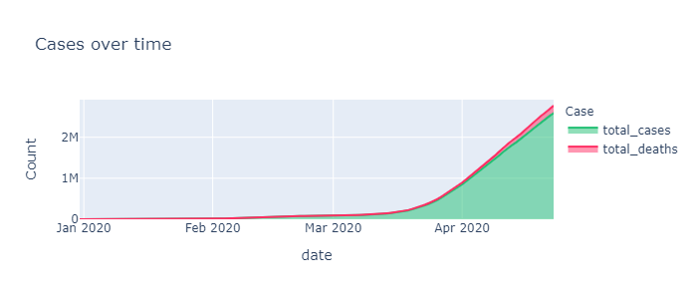

2.전세계 확진자 수와 전세계 사망자수를 따로 표로 나타내기

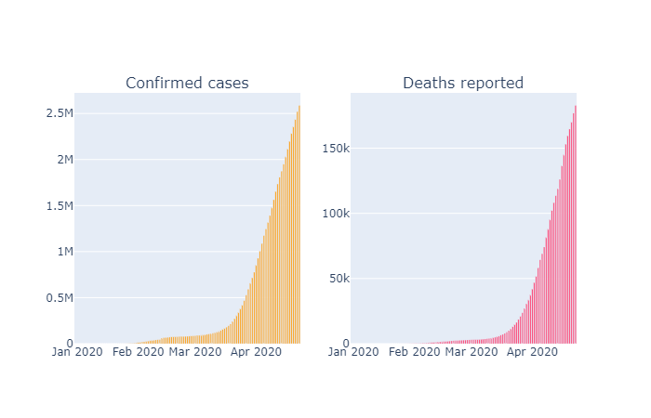

3. 날짜가 지날수록 전세계사망자수/전세계확진자수 증가함을 보여주기

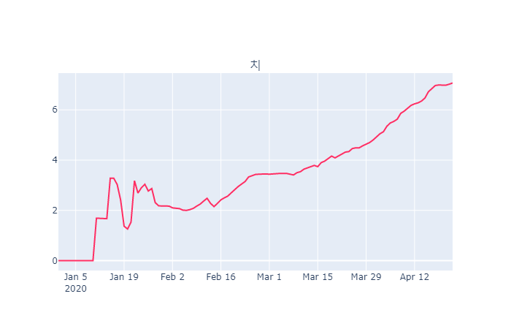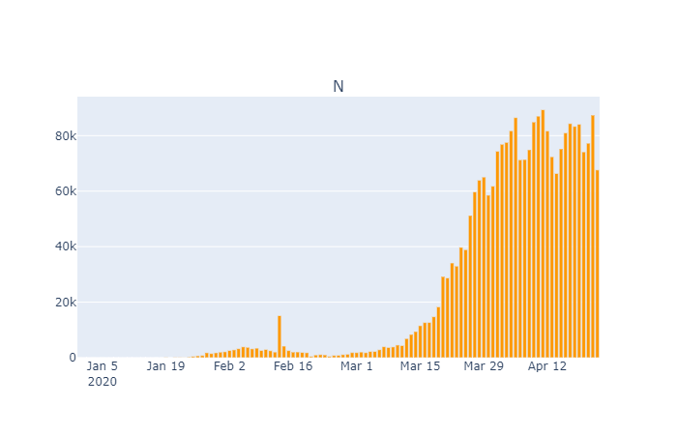

4.날짜가 지날수록 전세계 신규 확진자가 증가함을 보여주기

5.나라별로 총 확진자수와 총 사망자수 보여주기

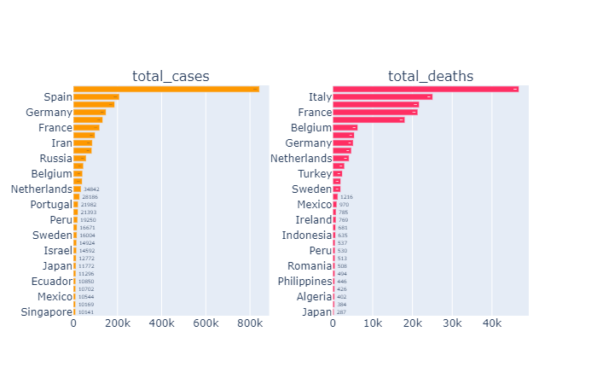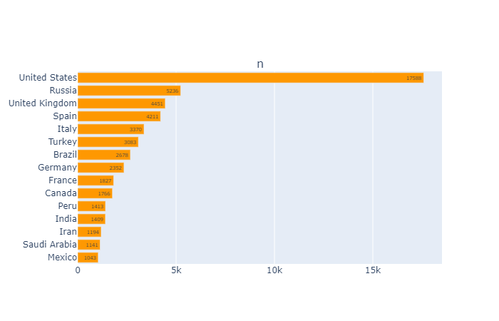

6.나라별로 신규 확진자수 보여주기

7.전세계별로 시간에따라 신규확진자수 총확진자수 총사망자수보여주기

|  |
| --- |
|  |
|  |
| C:\Users\TJ\AppData\Local\Microsoft\Windows\INetCache\Content.Word\b.png |